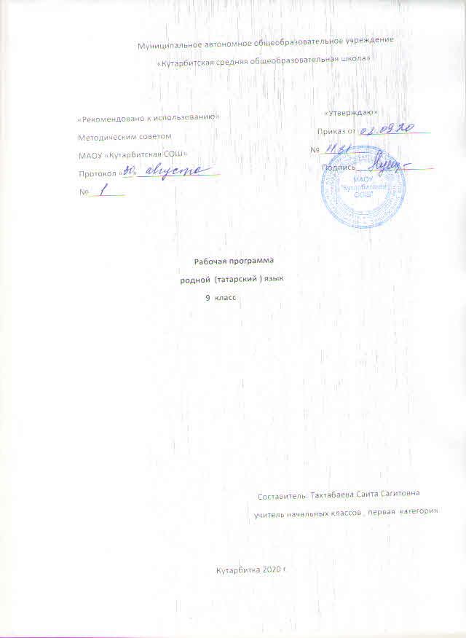

- Планируемые результаты освоения учебного предмета.

Предметные результаты: Родной язык:
1) совершенствование видов речевой деятельности (аудирования, чтения, говорения и письма), обеспечивающих эффективное взаимодействие с окружающими людьми в ситуациях формального и неформального межличностного и межкультурного общения;
2) понимание определяющей роли языка в развитии интеллектуальных и творческих способностей личности в процессе образования и самообразования;
3) использование коммуникативно-эстетических возможностей родного языка;
4) расширение и систематизацию научных знаний о родном языке; осознание взаимосвязи его уровней и единиц; освоение базовых понятий лингвистики, основных единиц и грамматических категорий родного языка;
5) формирование навыков проведения различных видов анализа слова (фонетического, морфемного, словообразовательного, лексического, морфологического), синтаксического анализа словосочетания и предложения, а также многоаспектного анализа текста;
6) обогащение активного и потенциального словарного запаса, расширение объема используемых в речи грамматических средств для свободного выражения мыслей и чувств на родном языке адекватно ситуации и стилю общения;
7) овладение основными стилистическими ресурсами лексики и фразеологии родного языка, основными нормами родного языка (орфоэпическими, лексическими, грамматическими, орфографическими, пунктуационными), нормами речевого этикета; приобретение опыта их использования в речевой практике при создании устных и письменных высказываний; стремление к речевому самосовершенствованию;
8) формирование ответственности за языковую культуру как общечеловеческую ценность.

Ученик получит возможность научиться:

9 класс
- понимать роль татарского языка как одной из основных национально-культурных ценностей народа;  - осознавать чувство национальной гордости за свой народ и историю;  - проявлять инициативу, самостоятельно выражать свою мысль и развиваться как личность;  - использовать полученные знания и умения в различных жизненных ситуациях;  - определять свое место в обществе;  - осознавать моральные нормы и правила поведения в обществе. | - использовать основные языковые и литературоведческие понятия в речи;  - понимать красоту и значение искусства слова;  - использовать полученные знания на уроках музыки, истории, изобразительного искусства, обществознания;  - связывать татарскую литературу с русской и мировой литературой, и определять общие проблемы, ценность для человеческого общества;  - проявлять познавательную инициативу в учебном процессе;  -пользоваться основными коммуникативными типами речи;  - соблюдать в процессе коммуникации основные нормы устной и письменной речи и правила татарского речевого этикета;  - ставить вместе с учителем новые учебные задачи;  - овладеть национально-культурными нормами речевого поведения в различных ситуациях формального и неформального межличностного и межкультурного общения;  - перерабатывать, систематизировать информацию и предъявлять ее разными способами. | - различать специфические звуки татарского алфавита;  - определять лексический состав языка;  - использовать основные языковые единицы, речеведческие понятия в речи;  - пользоваться орфографическим словарями;  - указывать морфологические признаки изученных частей речи, правильно образовывать и употреблять соответствующие грамматические формы;  - уместно и выразительно употреблять слова изученных частей речи;  - определять виды сложных предложений и составлятьих схемы;  -грамотно писать, соблюдая орфографические и пунктуационные правила;  - определять основные признаки стилей речи;  - биографию и произведения татарских писателей и поэтов;  - произведения устного народного творчества;  - историю, традиции и обычаи татарского народа;  - наизусть произведения изученные по программе;  - выдающихся личностей татарского народа;  -пересказывать (устно и письменно) художественные тексты, рассуждения с элементами описания и т.п.); создавать тексты изученных типов в соответствующем стиле речи;  - составлять диалог и монолог;  - осуществлять расширенный поиск информации с использованием ресурсов библиотеки и Интернета.

2. Содержание учебного предмета
9 класс
Родной (татарский )язык
Роль слова и языка в жизни человека. Повторение синтаксиса простого предложения.
Понятие о сложном предложении.
Сложносочиненные предложения. ССП с сочинительными союзами.
Бессоюзные сложные предложения. Сложносочиненные предложения с несколькими придаточными.
Сложноподчиненные предложения.
Понятие о сложноподчиненном предложении. Особенности аналитических и синтетических придаточных предложений. Синонимность аналитических и синтетических предложений. Особенности средств связи. Знаки препинания в сложноподчиненных предложениях.
Виды придаточных предложений по значению.
СПП с придаточным изъяснительным. СПП с придаточным изъяснительным.
СПП с придаточным определительным. СПП с придаточными места, времени. СПП с придаточными образа действия, меры и степени. СПП с придаточными причины и цели. СПП с придаточными условия, уступки.
СПП с несколькими придаточными. Повторение видов сложных предложений, знаков препинания.
Синтаксис текста. Общее понятие о тексте. Прямая и косвенная речь.
Виды прямой речи. Знаки препинания. Диалог.
Стилистика и культура речи.
Понятие о стилях речи. Разговорный стиль. Личные письма. Стили письменной речи. Научный стиль. Официальный стиль. Публицистический стиль. Стиль художественной литературы. Культура речи. Калька.

3.Тематическое планирование учебного предмета « родной(татарский) язык»
9 класс 17 часов.

№ п/п | Название раздела | Название темы | Количество часов,  отводимых на освоение темы
 | Понятие о сложном предложении |  | 3
 |  | Понятие о сложном предложении | 3
 | Сложносочиненные предложения |  | 2
 |  | Понятие о сложносочиненном предложении. | 1
 |  | ССП с сочинительными союзами.  Бессоюзные сложные предложения. | 1
 | Виды придаточных предложений по значению. |  | 3
 |  | СПП с придаточным изъяснительным. | 1
 |  | СПП с придаточным времени. | 1
 |  | СПП с придаточным образа действия | 1
 | Повторение видов сложных предложений, знаков препинания. |  | 4
 |  | Р.Р. Сочинение по картине А.Пластова “Родник” | 1
 |  | Повторение видов сложных предложений, знаков препинания. | 1
 |  | Перевод текста по упражнению 151 | 1
 | Синтаксис текста. |  | 3
 |  | Общее понятие о тексте | 1
 |  | Перевод текста по упражнению 172 | 1
 |  | Диалог. | 2
 | Стилистика и культураречи. |  | 2
 |  | Понятие о стилях речи. | 1
 |  | Культура речи. Калька. | 1

